**2023**

SISITEMA DE CONTROL DE PAGOS E INFORMACION PARA MIEMBROS DE LA MUNICIPALIDAD Y USUARIOS DE LA COMUNIDAD SAN FRANCISCO SHOCHE

**MANUAL DE USUARIO**

|  |
| --- |
| **San Francisco Soche. San Pedro Sacatepéquez, San Marcos** |
| **V.0.1** |

Para más información, por favor contactase

Carlos Eduardo Orozco Orozco

(502) 51067371

corozcoo@miumg.edu.gt

Contenido

Acerca del proyecto 4

**Login** 4

**Vista Administrador** 4

**Anuncios** 4

**Vista Usuarios** 4

Crear Usuario 6

Modificar usuario 7

Eliminar usuario 8

Crear multa a usuarios o ver multas pendientes 9

Cobrar Multa 11

Vista pagos multas realizados 12

Vista pagos agua realizados 13

Ver pagos realizados en paypal 15

Fontaneros 16

Crear fontanero 16

Modificar Fontanero 17

Eliminar Fontanero 18

Nota Importante 19

Predios 19

Registrar predios 19

Sectores 21

Vista Usuario 22

Contactanos 22

Pendientes 23

Pendientes pagos Multas 23

Pagos multas o agua por paypal 24

# Acerca del proyecto

Proporcionar un sistema para manejo de datos de usuarios, jornales, fontaneros, pagos de agua y pago de multas via paypal

# **Login**

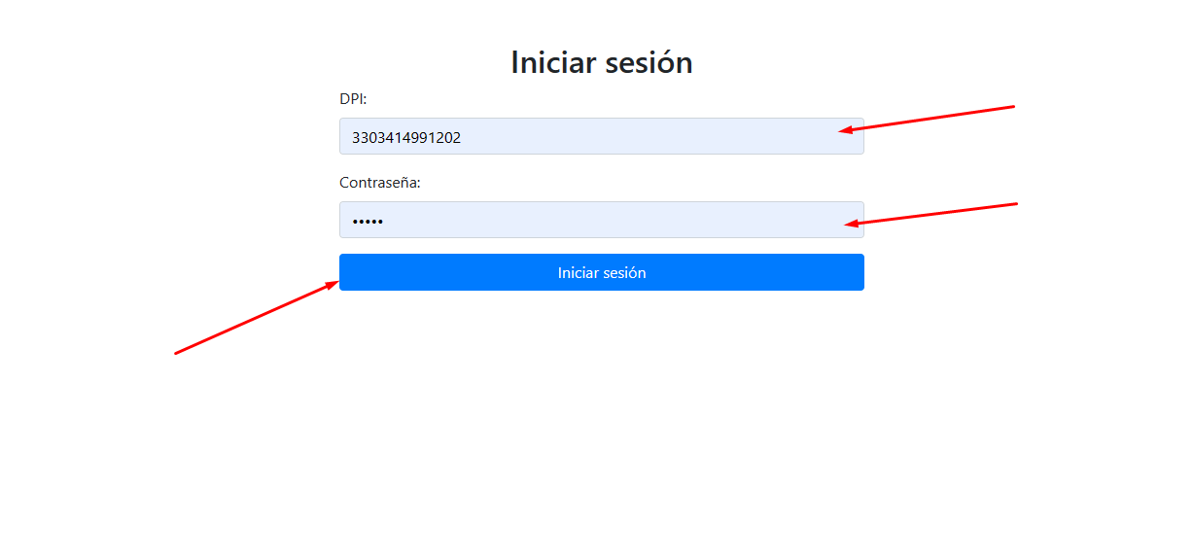

Para poder ingresar al portal es necesario contar con una cuenta existente, se ingresa el dpi registrado y la contraseña dependiendo de las credenciales ingresadas pues redireccionara o vista usuario o vista administrador

# **Vista Administrador**

## **Anuncios**

En la página principal se puede publicar anuncios que los usuarios pueden ver en su vista, y en la tabla de abajo se pueden ver los anuncios que se han publicado y eliminarlos

## **Vista Usuarios**

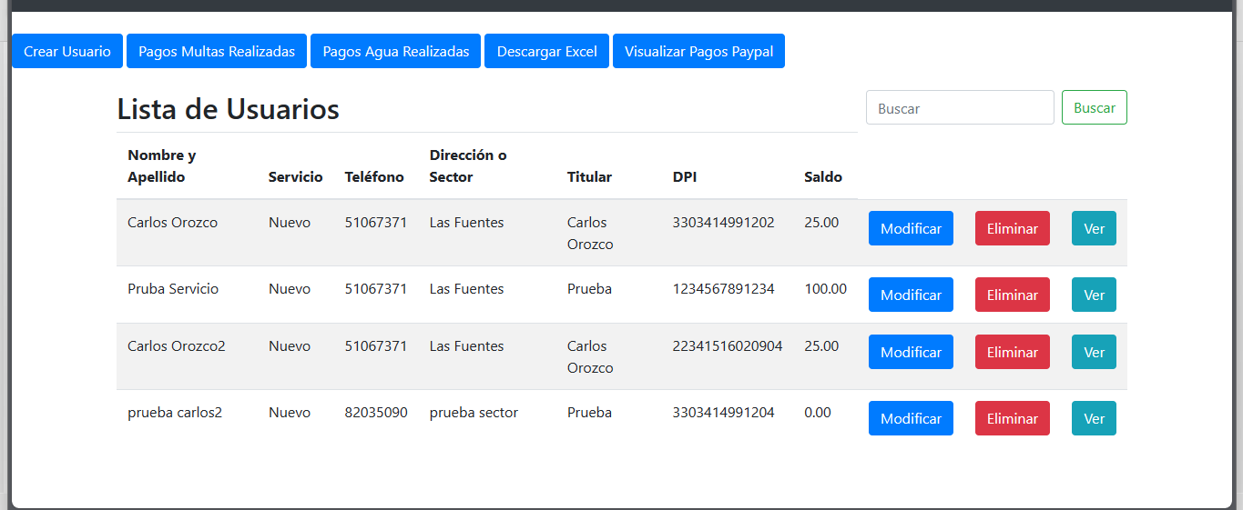

En esta vista se muestran el usuario creado, y el monto con el cual tiene pendiente con la auxiliatura y diferentes opciones

En el espacio buscar esta la opción para buscar por DPI y por nombre del usuario

### Crear Usuario

Se llenan los campo requeridos con el cual el DPI y contraseña son importantes para poder crear el usuario

En el apartado de rol se puede seleccionar que tipo de usuario se desea crear

Para el área de sector se debe de escribir el nombre del sector para que se busque dentro de los sectores creados y se puede seleccionar

Al registrar debe de visualizar el usuario creado

### Modificar usuario

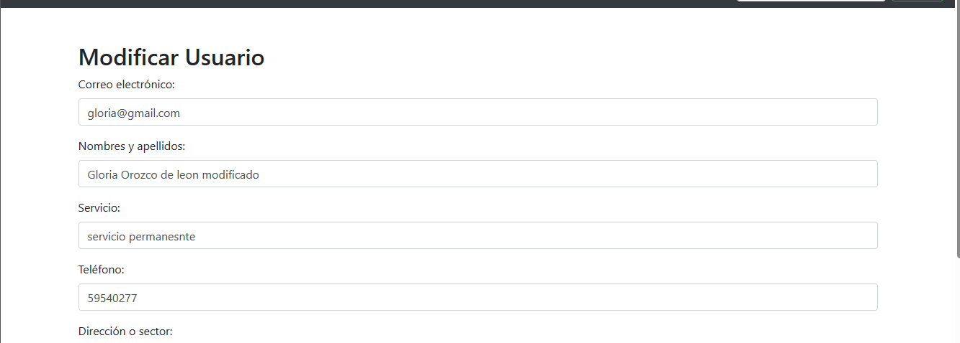

Se presiona la opción editar y se llenaran los campos con los datos del usuario y se cambian los datos que se desean es necesario volver a poner la contraseña y el sector

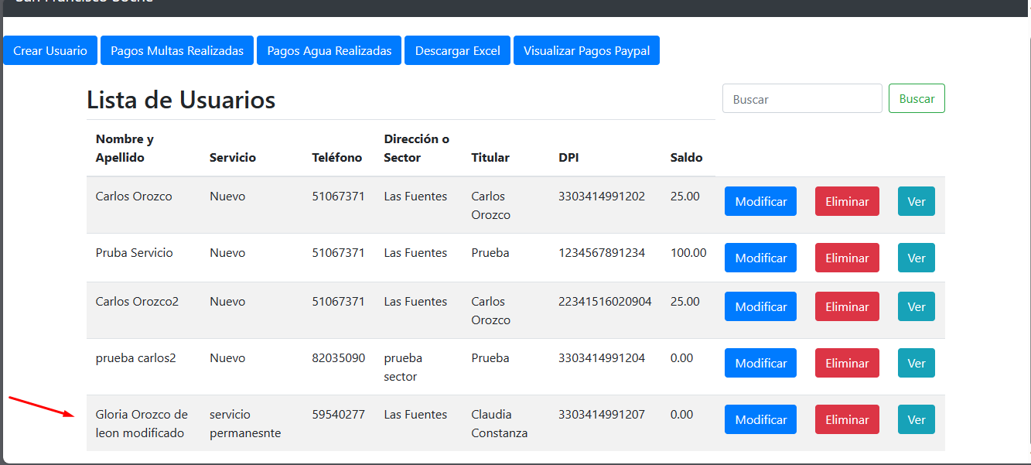

### Eliminar usuario

Para eliminar el usuario solo basta con hacer click en la opción eliminar

Para descargar un Excel de los usuarios se debe presionar la opción descargar Excel

### Crear multa a usuarios o ver multas pendientes

Se debe hacer click al botón ver del usuario al cual se le quiere crear la multa o ver las multas que tiene pendiente

Aquí se puede ver las multas que tiene pendiente el usuario, para crear una multa se le debe de dar click al botón crear multa

Se debe de ingresar la información para crear la multa

Para colocar la fecha, se puede presiona el la figura de calendario del lado derecho y selecciona la fecha que se desea poner

Se presiona guardar

En la vista del usuario ya se debe de visulaizar la multa creada

Se debe de visualizar el monto del usuario aumento según el monto de la multa creada esto en la vista usuarios

## Cobrar Multa

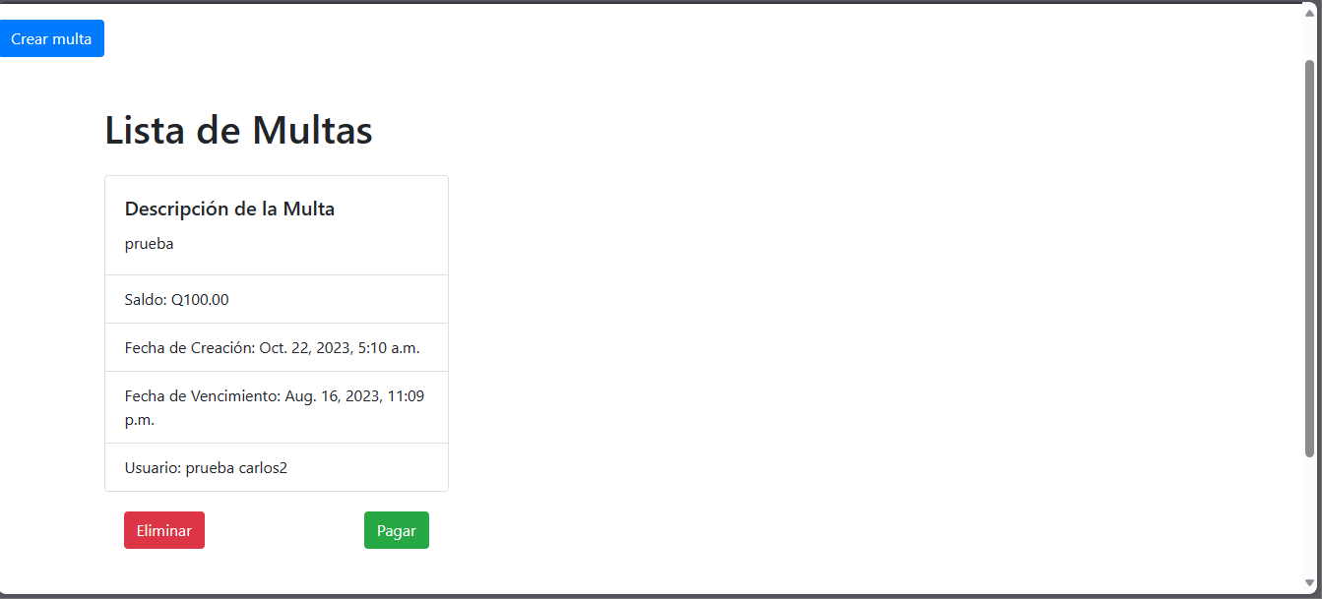

Para poder cobrar la multa en el caso de haber recibido en efectivo el monto de la multa se debe dar click en pagar para registrar el pago en la vista pagos multas realizados y restar el monto en el saldo al cliente, en el caso de no querer registrarlo se debe colocar en eliminar

## Vista pagos multas realizados

Se presiona el botón pago multas realizados para poder ver los pagos de multas creadas realizadas por los usuarios

Aquí se pueden observar información de la multa que se pago como el usuario que la pago, descripción de la multa así también como sacar un reporte en Excel de los pagos de multas en el botón descargar Excel

Los pagos realizados pueden ser buscados por mes o por nombre usuario

## Vista pagos agua realizados

Se debe de hacer click en el botón pago agua realizadas

Aquí podrá observar que usuario han pagado agua dentro del sistema

Se puede realizar la búsqueda por nombre usuario y por mes

Para descargar el archivo Excel hay que darle click a la opción descargar Excel

## Ver pagos realizados en paypal

Para ver los pagos realizados por paypal se debe de presionar este botón que redirecciona a la pagina de paypal para iniciar sesión con la cuenta businness

## Fontaneros

En la vista fontaneros se puede ver los fontaneros creados

### Crear fontanero

Para crear fontaneros es necesario ingresar los datos solicitados

Se presiona registrar

Para generar un reporte de Excel se debe de dar click al botón descargar Excel

### Modificar Fontanero

Debe de aparecer en la vista de la tabla de fontaneros registrados

Para modificar se debe de dar click en el botón modificar del fontanero al que se quiere editar y llenar los campos a los que se quieren cambiar

### Eliminar Fontanero

Se debe de dar click al botón eliminar del fontanero al que se quiere eliminar

## Nota Importante

El proceso se repite para todas la vistas siguientes jornale

## Predios

### Registrar predios

Se debe de dar click en el botón de crear predio

En el primer campo se puede ingresar el nombre de un usuario y se consultara los usuario que coincidan con las primeras 2 letras ingresadas

Se ingresa guardar

El campo usuario puede quedar vacío en el caso de que este disponible, en el caso de que si tenga usuario debe de estar en no disponible

## Sectores

En la vista sectores se puede ingresar sectores y consultar los que ya se han creado

# Vista Usuario

En la pagina principal se pueden ver las noticias que han publicado los administradores

## Contactanos

En esta vista se encuentra información para contactar con el administrador

## Pendientes

Aquí se pueden ver los pendientes de agua que tenga el usuario

## Pendientes pagos Multas

Aquí se pueden ver las multas pendientes de las multas creadas por el usuario administrado

## Pagos multas o agua por paypal

Se presiona opción de pagar con paypal

Se debe de ingresar el correo asociado a cuenta paypal y contraseña

Aquí ya se puede realizar la compra seleccionando la opción que desee, al realizar el pago debe observar dentro de la vista pagos realizados multas o agua dependiendo el tipo de pago y restar el saldo pendiente al usuario